**Муниципальное бюджетное дошкольное образовательное учреждение детский сад общеразвивающего вида с приоритетным осуществлением художественно-эстетического развития детей №2 «Ёлочка»**

**адрес: 357070, Ставропольский край, Андроповский муниципальный округ, село Курсавка, улица Кочубея, дом 5.**

**e-mail:** [mbdou-elochka@yandex.ru](mbdou-elochka@yandex.ru%20)**; телефон: 8(86556)6-14-88**

# МЕТОДИЧЕСКАЯ РАЗРАБОТКА

# Конспект совместного образовательного мероприятия для детей и родителей

**Тема:** **«День семьи, любви и верности»**

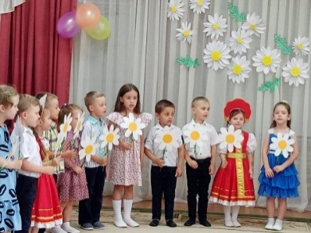

Автор – составитель: Макарова Рузанна Левоновна,

воспитатель МБДОУ д/с №2 «Ёлочка»

2024г.

**Введение.**

**Актуальность.**

Семья всегда стоит на первом месте у каждого человека. В условиях, когда большинство семей озабочено решением проблем экономического характера, усилилась тенденция самоустранения многих родителей от решения вопросов воспитания и личностного развития ребенка.

А семья для малыша – это мир, в котором закладываются основы морали, отношения к людям. Членов семьи объединяет кровное родство, любовь, общие интересы. Необходимо расширять представление о семье у детей через организацию разных видов деятельности, создавать условия для повышения активности участия родителей в жизни группы. Воспитывать любовь и уважение к семье как к людям, которые живут вместе, любят друг друга и заботятся о родных и близких. Это ориентирует педагогов, в том числе духовной ступени образования, на нравственно – духовное становление личности ребенка через приобщение к общечеловеческим ценностям: семья, любовь, добро, милосердие, жертвенность, совесть, честь, единство и братство.

Прикосновение к истории своей семьи вызывает у ребенка сильные эмоции, заставляет сопереживать, внимательно относиться к памяти прошлого, к своим историческим корням. Взаимодействие с родителями в данном направлении способствует формированию бережного отношения к семейным ценностям, сохранению семейных связей. Только семья может обеспечить сохранение национальных традиций и обычаев, песен, поговорок и заповедей, обеспечить передачу потомкам всего положительного, что накапливается семьей и народом.

Необходимо отметить, что в настоящее время у людей наблюдается интерес к своей генеалогии, к исследованию национальных, сословных, профессиональных корней и своего рода в разных поколениях. Поэтому семейное изучение своей родословной поможет детям начать осмысление очень важных и глубоких постулатов:

- корни каждого – в истории и традициях семьи, своего народа, прошлом края и страны;

- семья – ячейка общества, хранительница национальных ценностей.

Это способствует формированию основ патриотизма уже в дошкольном возрасте, ребенком познаются поведенческие модели, происходит осознание целей жизни и закладывается основа успешности цели воспитания – развитие ребенка как личности, в которой концентрируются идеалы народа и государства.

Большое значение для решения этих задач имеет семья, именно семья является источником и опосредующим звеном передачи ребенку социально-исторического опыта. В статье 18 Закона РФ "Об образовании" говорится: "Родители являются первыми педагогами. Они обязаны заложить первые основы физического, нравственного и интеллектуального развития личности ребенка в раннем возрасте". Учитывая это, можно с полным правом считать, что семья была, есть и будет важнейшим институтом воспитания патриотических качеств ребенка.

В данном конспекте прописан ход образовательного мероприятия «День семьи, любви и верности» для детей старшего дошкольного возраста, проводимого совместно с родителями. Данному мероприятию предшествовала большая работа по укреплению и сохранению традиционных ценностей семьи. Это – проект «Семейная неделя», активными участниками которого стали дети и родители. В рамках проекта

проведен мастер – класс для родителей на тему: «Генеалогическое древо семьи». С детьми проведено занятие на тему: «Загляните в старый альбом», где ребята смогли со всеми поделиться своим родословным прошлым. За время проведения проекта, дети поделились своими семейными традициями: коллекционированием, любимыми играми семей, фотографиями родных людей, рассказать о питомцах, живущих в семьях. Были организованы такие игры «Кто кому кем приходится?», «Продолжи цепочку», «Любимые игры моей семьи». Итогом проекта стало образовательное мероприятие «День семьи, любви и верности», проведенное 8 июля 2023года.

**Практическая значимость**.

Повышение качества образовательного процесса по патриотическому воспитанию через организацию совместной деятельности родителей, детей, педагогов.

Создание методической копилки по патриотическому воспитанию.

Активизация и обогащение воспитательных умений родителей по приобщению дошкольников к семейным традициям и ценностям, поддержание их уверенности в собственных педагогических возможностях.

Создание в группе детского сада условий для обобщения материала по формированию у старших дошкольников семейных ценностей.

Укрепление связи семьи и ДОУ.

Формирование у детей интереса к своей семье, сохранению семейных традиций и обычаев, воспитание уважения к членам семьи.

**Цель:** формировать первичные ценностные представления о семье, семейных традициях, обязанностях; сплотить детей и родителей.

**Задачи:**

1.Гармонизировать детско-родительские отношения с помощью проведения совместных мероприятий; установить партнерские отношения с семьями воспитанников.

2. Развивать коммуникативные качества ребенка - свободное общение со взрослыми и детьми.

3.Создать благоприятную атмосферу доброжелательности и взаимопонимания.

**Участники**: родители, дети, воспитатели

**Предварительная работа**: приглашение на мероприятие, подготовка семьями плакатов «Наша семья», изготовление эмблемы семьи, разучивание с детьми стихов и песен по теме.

**ОСНОВНАЯ ЧАСТЬ.**

**Конспект совместного образовательного мероприятия для детей и родителей**

**«День семьи, любви и верности»**

**Участники**: родители, дети, воспитатели

**Предварительная работа**: приглашение на мероприятие, подготовка семьями плакатов «Наша семья», изготовление эмблемы семьи, разучивание с детьми стихов и песен по теме.

## Методы:

-Метод комплексного  применения (словесный, наглядный,  практический);

-Метод организации подгрупповой деятельности детей;

-Метод игры, беседа, рассматривание иллюстраций, физкультминутка.

**Виды детской деятельности**: познавательная, коммуникативная, двигательная, игровая, художественно-творческая.

**Формы взаимодействия**: совместно с педагогом, родителем; совместно со сверстниками, самостоятельно.

**Ход мероприятия**: Дети выходят под песню «Неразлучные друзья» группы «Непоседы».

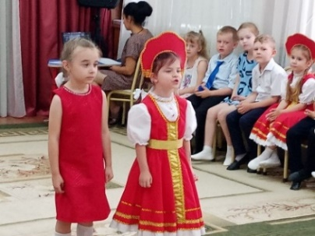

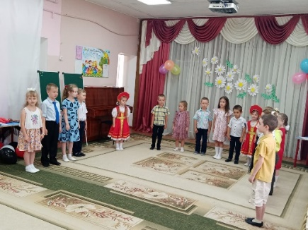

**Ведущая:** Любите и цените счастье!

Оно рождается в семье!

Что может быть его дороже

На этой сказочной земле!

Здравствуйте, дорогие ребята и взрослые! Я рада приветствовать вас в этот теплый летний день в нашем детском саду. Сегодня - «День семьи, любви и верности!». Семья много значит в жизни каждого и ребенка и взрослого, поэтому этот праздник пришёлся по душе всем жителям нашей огромной страны. Отмечать его решили летом не просто так. В этот день – 8 июля, вспоминают о жизни одной замечательной семьи. Семьи Петра и Февроньи.

На Руси есть сказ том,

Как Феврония с Петром

Были парою примерной,

Дружной, любящей и верной.

Много бед перенесли,

Но расстаться не смогли

Пролетела та пора,

Нет Февроньи, нет Петра,

Но они пример семьи,

Честной, искренней любви!

Семья – это самое главное в жизни каждого человека – это близкие и родные люди, те, кого мы любим, с кого берем пример, о ком заботимся, кому желаем добра и счастья. Именно в семье мы учимся любви, ответственности и уважению.

**Дети исполняют песню** про семью на мелодию «Песенки о медведях» **из к/ф «Кавказская пленница», затем читают стихи о семье.**

Семья — это счастье,  
Семья — это дружба,  
Семья — это помощь,  
Тому, кому нужно:  
Не можем мы жить  
Без семьи и родных,  
Без самых любимых,  
Людей дорогих…

Мы семья — семья большая,  
Всех родных — люблю и знаю,  
Все — близки и дороги,  
Нет нам счастья без семьи!

Папа с мамой и не спорят —  
Всех главнее в доме я!  
В наших стенах счастья море,  
Потому что мы семья!  
Во всех семьях на планете  
Пусть всё будет хорошо,  
Чтобы там смеялись дети,  
Каждый день красиво шёл!

Семья моя, моя семья.

В ней папа, мама, брат и я.

Люблю я всех, а все меня —

Такая дружная семья!

Друг друга мы всегда поймём,

Ведь мы так рядом все живём.

Всегда поддержим и поможем,

Как не было б нам сложно.

Если взять любовь и верность,

К ним добавить чувство нежность,

Всё умножить на года,

То получится — Семья!

Дети садятся на свои места

**Ведущая:** Сегодня на наш праздник мы пригласили членов семьи - мам, пап, бабушек, дедушек братьев или сестренок. Наши семьи готовили домашнее задание заранее и подготовили дома плакаты о своих семьях. Я приглашаю семьи для знакомства.

Домашнее задание **«Визитка»:** показать домашнее задание - плакат "Наша семья" и рассказать о нем (Генеалогическое древо, коллаж из фото или журнальных вырезок, флаг или герб семьи или просто совместный рисунок).

**Выступление детей и родителей**.

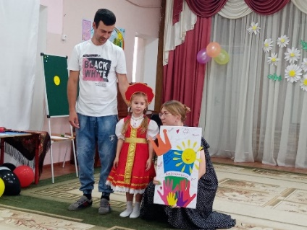 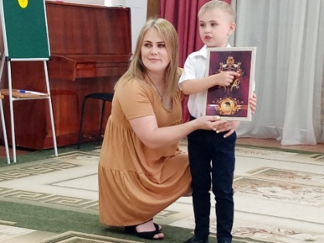

**Ведущая:** Мы с ребята тоже готовились к празднику, знакомились с русскими народными пословицами и поговорками о семье, доме, близких людях. Сейчас мы проверим, как вы их запомнили.

(ведущая читает начало пословиц, а дети их заканчивают)

Не нужен клад, когда в семье… лад.

Дом вести – не бородой…трясти.

В гостях хорошо, а дома…лучше.

Когда семья вместе, то и сердце на …месте.

Красна изба не углами, красна…пирогами.

В родной семье и каша…гуще.

Согласную семью и горе не…берет.

В семье любовь да совет, так и нужды…нет.

Молодцы, ребята! А наш праздник продолжается. И чтобы было веселей, позовем к себе гостей! Скажем вместе: «Гости, гости, мы вас ждем!»

(дети повторяют, звучит музыка входит Матрешка, в руке у неё цветок – ромашка)

**Матрёшка**: Здравствуйте, ребята!

Я – румяная матрешка!

Все скучала у окошка,

Ну, куда это годится?

Я пришла повеселиться!

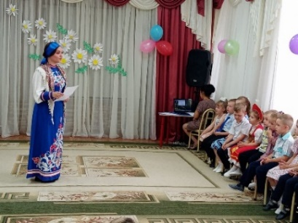

**Ведущая**: Мы рады тебе, Матрёшка! Мы сегодня отмечаем День семьи, любви и верности.

Матрёшка: А вы знаете, что ромашка является символом этого праздника? И я принесла этот цветок вам в подарок.

**Ведущая:** Спасибо, дорогая матрёшка! Но, наверное, эта ромашка не простая?

**Матрёшка:** У ромашки каждый лепесток волшебный. Там спрятаны песни, танцы, игры, забавы, эстафеты, которые помогут сделать сегодняшний праздник весёлым и замечательным.

**Ведущая**: Итак, первый лепесток. **Русский народный танец «С платками».**

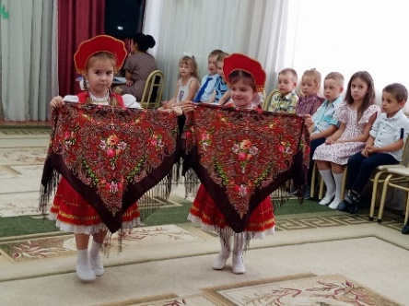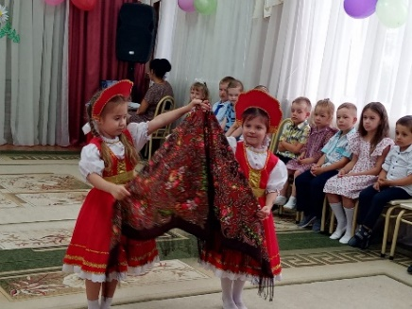

**Матрёшка:** Молодцы, девчонки! Весело танцевали! А какой сюрприз приготовил нам второй лепесток?

**Ведущая**: Отрываю лепесток. Стихотворение «Наша дружная семья». Читают дети.

Маму очень я люблю.

Папу тоже я люблю.

Мама мне печет коврижки,

Папа мне читает книжки.

Папа, мамочка и я –

Наша дружная семья!

Я и бабушку люблю,

Я и дедушку люблю.

Я всегда им помогаю,

Пол мету и пыль стираю.

Мама, папа, дед и я,

Да и бабушка моя –

Наша дружная семья!

И сестрёнку я люблю,

И братишку я люблю.

С братом плаваем, ныряем,

А с сестрой в снежки играем.

Мама, папа, дед и я,

Баба, брат, сестра моя –

Наша дружная семья!

**Ведущая**: Следующий лепесток – весёлые эстафеты. В семье каждый должен помогать друг другу, тогда в доме будет любовь и добро.

**Матрёшка:** А кто главные помощники папе и маме? Правильно, их сыновья и дочери, и сейчас весёлые эстафеты покажут, кто же самый лучший помощник своим родным.

**Проводятся эстафеты:**

**1.Эстафета «Сороконожка»** Участники становятся друг за другом, шарик зажимается между спиной предыдущего и животом последующего. Руки опущены вниз. А теперь — пошли! Нужно так пройти 5-7 метров до стула, взять «земляничку» (маленький красный шарик берет первый игрок), обойти стул и вернуться к началу дистанции. Гусеница, которая не рассыплется по дороге, победила!

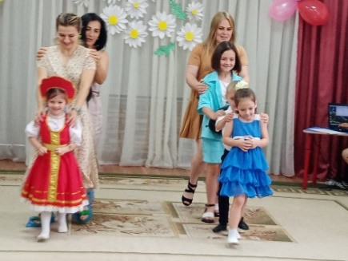 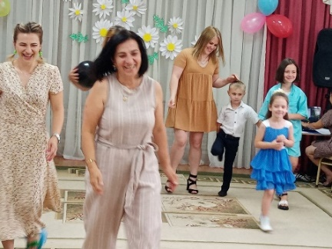

**2. Эстафета "Дружная семья".** Каждой команде выдается по одинаковому отрезку веревки. Нужно каждого члена команды «нанизать» на веревочку через петлю в курточке, через ремень, кофту или майку (из одного рукава в другой), через шнурки в кроссовках или даже бантики на голове. Побеждают те , которые сделали все это быстрее и смешнее (можно привлечь других ребят, чтобы веревочка была длиннее).

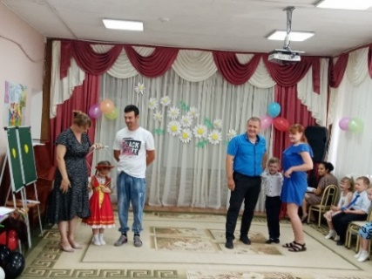 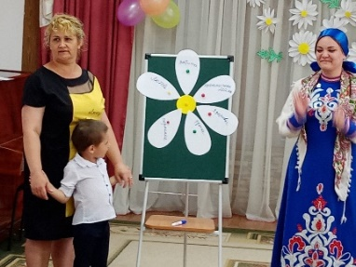 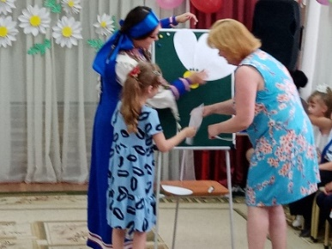

**3. Конкурс "Ромашка"**

На мольберте нарисована сердцевина ромашки. Командам необходимо наклеить лепестки ромашки к сердцевине. (по 2лепестка для каждого участника). А затем взрослым участникам предлагается написать на лепестках, что необходимо для того, чтобы семья была счастлива (здоровье, понимание, любовь, улыбки, хорошее настроение и др.)

**Матрёшка:** Какие вы все молодцы! А какое следующее задание? Что спрятано за следующим лепестком?

**Ведущая:** Конечно же, загадки! Слушайте внимательно! (Загадки о членах семьи)

Без чего на белом свете

Взрослым не прожить и детям?

Кто поддержит вас, друзья?

Ваша дружная… **(семья).**

Кто милее всех на свете?

Кого любят очень дети?

На вопрос отвечу прямо:

- Всех милее наша… **(мама)**

Кто научит гвоздь забить,

Даст машину порулить?

И подскажет, как быть смелым,

Сильным, смелым и умелым?

Все вы знаете, ребята, -

Это наш любимый… **(папа) .**

Кто любить не устаёт,

Пироги для вас печёт,

Вкусные оладушки?

Это наша… **(бабушка)**

Кто всю жизнь работал,

Окружал заботой

Внуков, бабушку, детей,

Уважал простых людей?

На пенсии уж много лет

Нестареющий наш**… (дед)**

**Матрёшка:** Вот догадливый народ – все загадки отгадали! А что приготовил нам следующий лепесток?

**Ведущая:** А следующий лепесток – песенку, которая называется «Бабушка».

**ПЕСНЯ «Бабушка».**

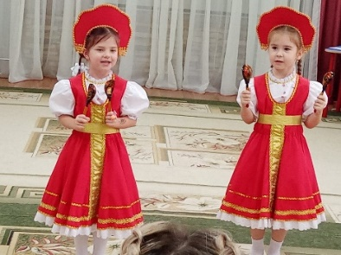



**Матрёшка:** Спасибо, ребята! Славно мы повеселились на нашем празднике! Вы так здорово читали стихи, пели песни и танцевали. Мне очень понравились ваши выступления. Ну, а мне пора прощаться. До свиданья! До новых встреч!

Матрёшка уходит.

**Ведущая:** Давайте семейные ценности чтить,

Давайте всегда своих близких любить.

Ведь только в семье мы поддержку найдём.

Пусть будет всегда полной чашей ваш дом!

Дети исполняют песню «Да здравствует семья» и вручают родителям ромашки, изготовленные своими руками.

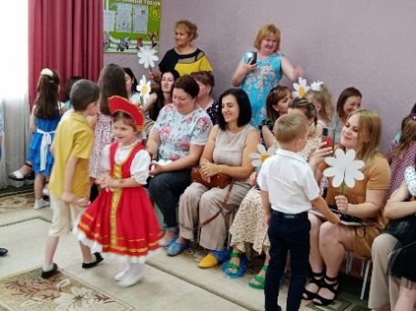 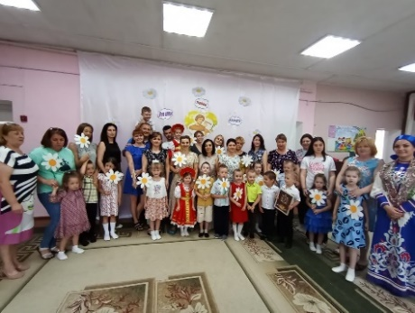

**ЗАКЛЮЧЕНИЕ.**

**Результаты:**

Разработка данного мероприятия помогла:   
**-педагогам**: установить партнерские отношения с семьями воспитанников;

**-детям**: проявлять инициативность, самостоятельность и творчество; сформировать первичные представления о семейных традициях и ценностях;  
**-родителям**: в организации семейного досуга, помогли раскрыть интересы и потенциал ребенка; сплотить семью.

**Формы и места предъявления результатов:**

-опыт работы представлен педагогам МБДОУ №2 в рамках:

мастер – класса «Мое генеалогическое древо», июль 2023 год;

доклада «Проект - «Семейная неделя» на заседании творческой группы МБДОУ д/с №2 «Ёлочка», июнь 2023 год.

**СПИСОК ЛИТЕРАТУРЫ:**

Используемая литература:

1.С.В. Андрюшина, Вечные ценности и новые праздники, Мир библиографии, – 2020 г.;

2. «Семейные традиции». Книга для развития детей дошкольного возраста (6 – 8 лет). Под общей редакцией И. А. Кузьмина. – М.: Издательский дом «Истоки», 2019. – 56с.

ЭЛЕКТРОННЫЕ РЕСУРСЫ:

1. Формирование семейных ценностей у детей старшего дошкольного

возраста. Научная статья по специальности «Науки об образовании»

[Электронный ресурс]. – Режим доступа:

<https://cyberleninka.ru/article/n/formirovanie-semeynyh-tsennostey-u-deteystarshego-doshkolnogo-vozrasta/viewer>

2. Селянская, А. В. Приобщение старших дошкольников к миру семьи (из

опыта работы)/ А.В. Селянская. — Текст: непосредственный // Вопросы

дошкольной педагогики. — 2020. — №4 (31). — С.81-84. — URL:

<https://moluch.ru/th/1/archive/160/5028/>

3. Педагогический проект по патриотическому воспитанию дошкольников "Без корня и полынь не растёт": [сайт https://nsportal.ru](сайт%20https:/nsportal.ru)(дата обращения 24. 02. 2020) . – Текст: электронный.

# 

*ПРИЛОЖЕНИЕ 1*

ПОДБОРКА СТИХОВ О СЕМЬЕ

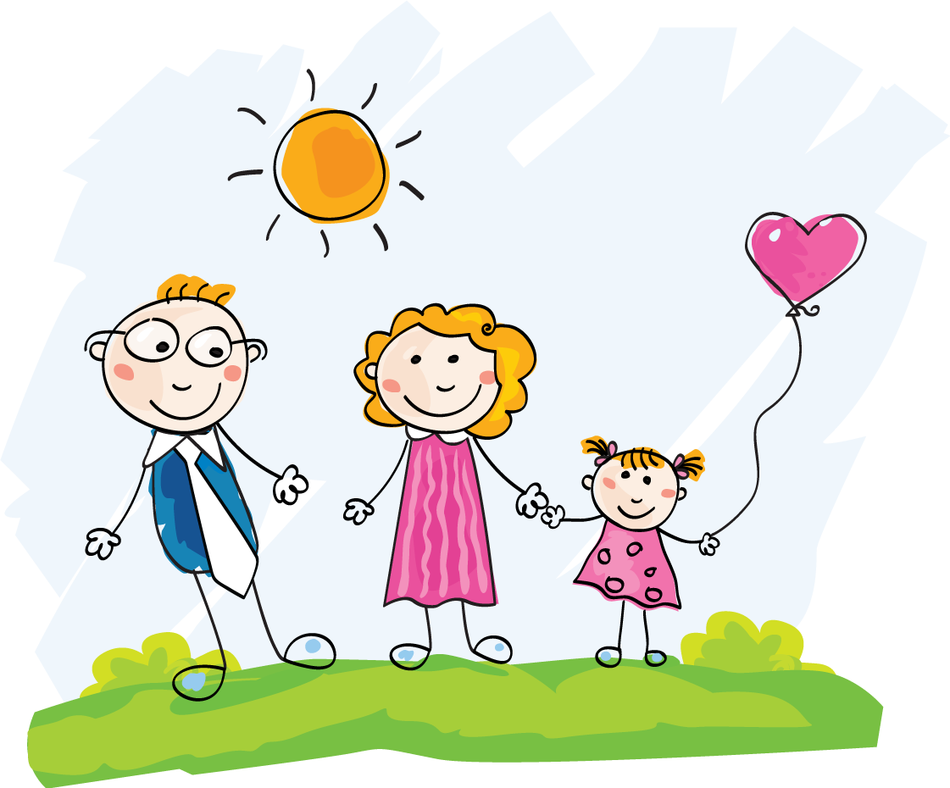

**Стихи о семье для детей 4-7 лет**

**Что может быть семьи дороже?**

Что может быть семьи дороже?

Теплом встречает отчий дом,

Здесь ждут тебя всегда с любовью,

И провожают в путь с добром!

Отец и мать, и дети дружно

Сидят за праздничным столом,

И вместе им совсем не скучно,

А интересно впятером.

Малыш для старших как любимец,

Родители - во всем мудрей,

Любимый папа - друг, кормилец,

А мама ближе всех, родней.

Любите! И цените счастье!

Оно рождается в семье,

Что может быть ее дороже

На этой сказочной земле

Воскресенье - вот везенье!

Воскресенья так нужны!

Потому что в воскресенье

Мама делает блины.

Папа к чаю чашки моет.

Вытираем их вдвоем,

А потом мы всей семьею

Чай с блинами долго пьем.

А в окошко льется песня,

Я и сам запеть готов,

Хорошо, когда мы вместе,

Даже если нет блинов.

**Стихи о семье**

О. Бундур

Мама на папу глядит,

Улыбается,

Папа на маму глядит,

Улыбается,

А день самый будний,

Не воскресенье,

И за окошком – не солнце,

А вьюга,

Просто такое у них

Настроение,

Просто они

Очень любят друг друга.

От этой любви

И легко, и светло.

Мне с папой и мамой

Так повезло!

**Бабушка и дедушка**

Надо бабушку любить,

Надо с дедушкой дружить.

Только вместе всей семьёй

Можно долго нам прожить.

С ними можно поиграть,

Или книжку почитать,

И от них, когда захочешь,

Можно новое узнать.

**Семья**

М. Тахистова

Мне бабушка сказку расскажет,

И сделает сладкий пирог,

И даст мне немножечко пряжи,

Чтоб с кошкой побегать я мог!

А дед мне подарит рубанок,

Гвоздей принесёт, молоток,

И будет готов спозаранок

Скворечник у нас и совок!

А папа возьмёт на рыбалку,

Расскажет о травах лесных…

Мы рядом, немного вразвалку

пойдём мимо елей грибных.

Грибов наберём на опушке,

Затейливый корень найдём,

В забытой лесничей избушке

Мы чаю с малиной попьём…

А мама, склоняясь над кроваткой,

Спокойную песню споёт,

На цыпочках выйдет украдкой

И добрые сны позовёт!

А в окна врывается ветер,

Я думаю, долго не сплю:

Ну чем мне на это ответить?

Я просто их очень люблю!

**Семья**

М. Шварц

Семья – словечко странное,

Хотя не иностранное.

– Как слово получилось,

Не ясно нам совсем.

Ну, «Я» – мы понимаем,

А почему их семь?

Не надо думать и гадать,

А надо просто сосчитать:

Два дедушки,

Две бабушки,

Плюс папа, мама, я.

Сложили? Получается семь человек,

Семь «Я»!

– А если есть собака?

Выходит восемь «Я»?

– Нет, если есть собака,

Выходит Во! – семья.

У меня есть семья -

Мама, папа, брат и я.

Лучше всех мы живем,

Песни громко мы поем.

Никому не разрешу

Обижать семью свою.

Пусть всегда живет семья -

Мама, папа, брат и я.

Взрослые! Если грустите,

Кошки скребут на душе –

Детство в аптеке спросите:

В капельках или в драже.

Пару цветных витаминок,

Капелек с сахаром пятъ –

И босиком без ботинок

Прямо по лужам гулять.

В ваших глазах отразится

Небо такой синевы...

Солнцем, травинкой и птицей

Будто бы станете вы.

**Стихи о семье**

Семья – это счастье, любовь и удача,

Семья – это летом поездки на дачу.

Семья – это праздник, семейные даты,

Подарки, покупки, приятные траты.

Рождение детей, первый шаг, первый лепет,

Мечты о хорошем, волнение и трепет.

Семья – это труд, друг о друге забота,

Семья – это много домашней работы.

Семья – это важно!

Семья – это сложно!

Но счастливо жить одному невозможно!

Всегда будьте вместе, любовь берегите,

Обиды и ссоры подальше гоните,

Хочу, чтоб про нас говорили друзья: Какая хорошая Ваша семья!

**Как появилось слово «семья»?**

Когда-то о нем не слыхала земля.

Но Еве сказал перед свадьбой Адам:

Сейчас я тебе семь вопросов задам:

Кто деток родит мне, богиня моя?

И Ева тихонько ответила: «Я».

Кто платье сошьет, постирает белье.

Меня приласкает, украсит жилье?

Ответь на вопрос подруга моя..?

– «Я, я, я» – Ева молвила – «Я».

Сказала она знаменитых семь «Я».

И так на земле появилась семья.

**Семейное древо**

Г. Дядина

Чудесное дерево есть у меня.

Оно мне — семья,

И оно мне — родня.

На дереве этом

До старческих лет

Гнездился мой прадед,

А также мой дед.

Мой папа

На нем научился взлетать

И смог настоящею птицею стать!

И, как в колыбели,

Со мной

До утра

На дереве этом

Качались ветра.

А листья трезвонили,

Как бубенцы,

Когда у меня

Появились птенцы…

**Большая семья**

У меня семья большая.

Очень дружная такая.

Мама, папа, Оля, я-

Вот и вся моя семья.

Нет не вся, еще бабуля

И беззубый дед-дедуля.

Кучерявый пес Тимон.

Бестолковый брат Антон.

А еще соседка Светка

Малолетняя кокетка.

Да и тетка из Ростова

Хату всю занять готова.

**В семейном кругу**

В семейном кругу мы с вами растем

Основа основ – родительский дом.

В семейном кругу все корни твои,

И в жизнь ты входишь из семьи.

В семейном кругу мы жизнь создаем,

Основа основ – родительский дом.

**\*\*\***

Семья - это самое емкое слово.

В нем слышится «семя» - жизни основа.

Семь «я» - это семеро, связанных прочно,

И будущих жизней - надежный источник.

Семья - это радостный детский смех.

Семья - то, что в жизни нам дарит успех!

Пусть будут опорой друг другу родные,

И пусть всех минуют несчастья любые!

Семья - нашей жизни надежный оплот,

Что в детстве и в старости нас бережет.

Семья - на любви построенный дом,

Пусть радость и счастье царствуют в нем!

А как же иначе —  
Мы дружим, а это  
Многое значит.  
  
Мы с папой давно  
Мужики, а не дети,  
Могу я за папу  
Отдать всё на свете.  
  
Ему то же самое  
Сделать не слабо.  
А как же иначе?  
На то он и папа!  
  
  
**Как папа жил в детстве**  
Папа утром сам вставал,  
Всё до капельки съедал,  
Не ронял, представьте чашек,  
Никогда не рвал рубашек  
И не бегал босиком,  
И не щелкал языком,  
И с дворняжкой не дружил —   
Очень скучно папа жил!

**Папы**  
Папы разными бывают:  
Тот молчит, а тот кричит,  
Тот, бывает, напевает,  
Тот у телека торчит,  
  
Тот, бывает, обнимает  
Теплотою сильных рук,  
Тот, бывает, забывает,  
Что он сыну лучший друг.  
  
Папы разными бывают…  
И, когда проходят дни,  
Сыновья их вырастают  
Точка в точку, как они.

**Если папа не хочет**Надо папу чмокнуть в лобик  
И погладить по головке,  
И сказать: — Ты самый лучший!  
Ты для нас незаменим. —  
  
Он тогда захочет сразу  
Выполнять любое дело  
И, притом, настолько быстро –  
Не угонитесь за ним!